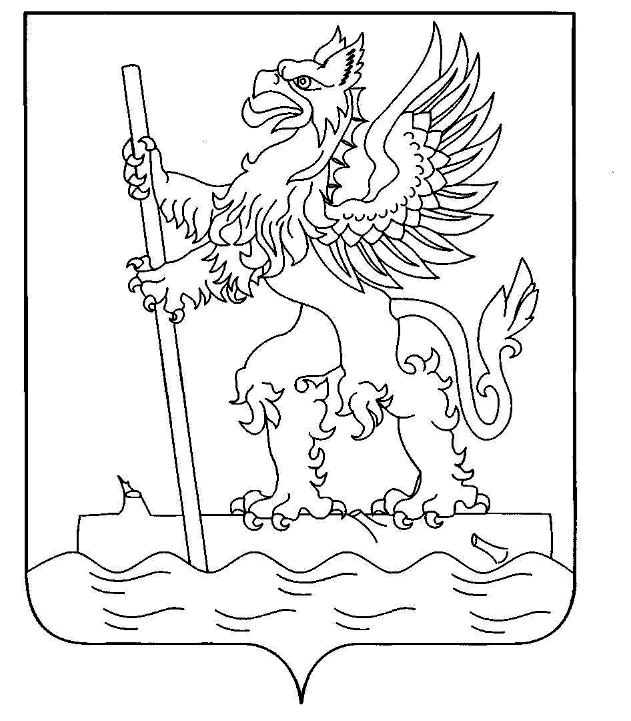
_______________________________________________________________________________

Отдел образования
администрации городского округа город Мантурово

П Р И К А З

от 07.09.2018г. № 84

О подготовке к проведению
государственной итоговой аттестации,
включая единый государственный экзамен,
на территории городского округа
город Мантурово в 2018-2019 году

В целях обеспечения проведения государственной итоговой аттестации обучающихся, освоивших образовательные программы основного и среднего общего образования, в том числе в форме единого государственного экзамена, на территории городского округа город Мантурово в 2018-2019 учебном году, в соответствии с Федеральным законом Российской Федерации от 29 декабря 2012 г. № 273-ФЗ «Об образовании в Российской Федерации» , Порядком проведения государственной итоговой аттестации по образовательным программам основного общего образования, утвержденным Приказом Минобрнауки РФ от 25.12.2013 г. № 1394 (с изменениями), Порядком проведения государственной итоговой аттестации по образовательным программам среднего общего образования, утвержденным Приказом Минобрнауки РФ от 26.12.2013 г. № 1400 (с изменениями)
приказываю:
- Утвердить Дорожную карту по подготовке к проведению государственной итоговой аттестации по образовательным программам основного общего и среднего общего образования в городском округе город Мантурово в 2019 году (Приложение).
- Рекомендовать руководителям общеобразовательных организаций:
  - разработать дорожные карты подготовки, проведения и информационного сопровождения государственной итоговой аттестации в 2018-2019 году в соответствии с действующим законодательством;
  - организовать контроль за оформлением информационных стендов в образовательных организациях по процедуре проведения ГИА в 2019 году, размещения соответствующей информации на сайтах общеобразовательных организаций;
  - обеспечить на постоянной основе информационно-разъяснительную работу по вопросам подготовки и проведения ГИА с его участникам, родителями, законными представителями и лицами, привлекаемыми к проведению ГИА.
- Контроль за исполнением приказа оставляю за собой.

Заведующий отделом образования
администрации городского округа город Мантурово О.Н.Голубева

